Утверждены
приказом Министерства образования и науки
Республики Татарстан
от___________ № ___________

Методические рекомендации по реализации образовательных программ начального общего, основного общего, среднего общего образования и дополнительных общеобразовательных программ с применением электронного обучения и дистанционных образовательных технологий

- Общие положения

В соответствии со статьей 13 Федерального закона от 29 декабря 2012 г. № 273-ФЗ «Об образовании в Российской Федерации» (далее – Федеральный закон) при реализации образовательных программ используются различные образовательные технологии, в том числе дистанционные образовательные технологии, электронное обучение.
Статьей 16 Федерального закона определено, что организации, осуществляющие образовательную деятельность, вправе применять электронное обучение, дистанционные образовательные технологии при реализации образовательных программ в порядке, установленном федеральным органом исполнительной власти, осуществляющим функции по выработке государственной политики и нормативно-правовому регулированию в сфере образования.
Приказом Министерства образования и науки Российской Федерации от 23 августа 2017 г. № 816 утвержден Порядок применения организациями, осуществляющими образовательную деятельность, электронного обучения, дистанционных образовательных технологий при реализации образовательных программ (далее – Порядок).
В соответствии с Порядком организации, осуществляющие образовательную деятельность (далее – организации), реализуют образовательные программы или их части с применением электронного обучения, дистанционных образовательных технологий в предусмотренных Федеральным законом формах обучения или при их сочетании, при проведении учебных занятий, практик, текущего контроля успеваемости, промежуточной, итоговой и (или) государственной итоговой аттестации обучающихся.
Организации доводят до участников образовательных отношений информацию о реализации образовательных программ или их частей с применением электронного обучения, дистанционных образовательных технологий, обеспечивающую возможность их правильного выбора.
При реализации образовательных программ или их частей с применением электронного обучения, дистанционных образовательных технологий:
организации обеспечивают соответствующий применяемым технологиям уровень подготовки педагогических, научных, учебно-вспомогательных, административно-хозяйственных работников организации;
организации самостоятельно определяют порядок оказания учебно-методической помощи обучающимся, в том числе в форме индивидуальных консультаций, оказываемых дистанционно с использованием информационных и телекоммуникационных технологий;
организации самостоятельно определяют соотношение объема занятий, проводимых путем непосредственного взаимодействия педагогического работника с обучающимся, в том числе с применением электронного обучения, дистанционных образовательных технологий;
допускается отсутствие учебных занятий, проводимых путем непосредственного взаимодействия педагогического работника с обучающимся в аудитории;
допускается интеграция форм обучения, например очного, электронного обучения и использования дистанционных образовательных технологий.
При реализации образовательных программ или их частей с применением исключительно электронного обучения, дистанционных образовательных технологий организация самостоятельно и (или) с использованием ресурсов иных организаций:
создает условия для функционирования электронной информационно- образовательной среды, обеспечивающей освоение обучающимися образовательных программ или их частей в полном объёме независимо от места нахождения обучающихся.
Организации вправе осуществлять реализацию образовательных программ или их частей с применением исключительно электронного обучения, дистанционных образовательных технологий, организуя учебные занятия в виде онлайн-курсов, обеспечивающих для обучающихся независимо от их места нахождения и организации, в которой они осваивают образовательную программу, достижение и оценку результатов обучения путём организации образовательной деятельности в электронной информационно-образовательной среде, к которой предоставляется открытый доступ через информационно-телекоммуникационную сеть «Интернет».
При реализации образовательных программ или их частей с применением электронного обучения, дистанционных образовательных технологий организации ведут учёт и осуществляют хранение результатов образовательного процесса и внутренний документооборот на бумажном носителе и/или в электронно-цифровой форме в соответствии с требованиями действующего законодательства.
Обращаем внимание на то, что в соответствии со статьей 28 Федерального закона организация несет ответственность в установленном законодательством Российской Федерации порядке за невыполнение или ненадлежащее выполнение функций, отнесенных к ее компетенции, за реализацию не в полном объеме образовательных программ в соответствии с учебным планом, качество образования своих выпускников, а также за жизнь и здоровье обучающихся, работников образовательной организации.

2. Об организации образовательного процесса с применением электронного обучения и дистанционных образовательных технологий

В образовательных организациях, реализующих электронное обучение и дистанционные образовательные технологии:
2.1. Администрация общеобразовательной организации.
2.1.1. Осуществляет учёт обучающихся, осваивающих образовательную программу непосредственно с применением электронного обучения, дистанционных образовательных технологий. Выбор родителей (законных представителей) обучающегося формы дистанционного обучения по образовательной программе начального общего, основного общего либо среднего общего образования, а также по дополнительным общеобразовательным программам подтверждается документально (наличие письменного заявления родителя(ей) (законного представителя), представленного любым доступным способом, в том числе с использованием информационно-телекоммуникационной сети «Интернет».
2.1.2. Осуществляет мониторинг необходимого технического обеспечения учителя для организации образовательного процесса с применением дистанционных образовательных технологий (планшет-ноутбук-компьютер, интернет, необходимые приложения). Обеспечивает учителей необходимым оборудованием.
2.1.3. Определяет набор электронных ресурсов, приложений, которые допускаются к использованию в учебном процессе. Определяет ресурсы для организации обучения с использованием дистанционных образовательных технологий по каждой параллели, каждому классу и каждому учебному предмету, при возможности определяет обучающимся одной параллели один набор ресурсов.
2.1.4. Информирует всех участников образовательного процесса о возможных механизмах использования ресурсов для организации обучения с использованием дистанционных образовательных технологий.
2.1.5. Корректирует расписание занятий с учетом возможности проведения уроков, объединяя классы вместе, в целях эффективного использования учительских ресурсов при организации обучения с использованием дистанционных образовательных технологий, а также с целью профилактики перегрузки обучающихся.
2.1.6. Утверждает расписание и график обучения с применением дистанционных образовательных технологий, включая регулярные видео чаты (уроки по скайпу, вебинары и т.д.); контрольные мероприятия (тесты, зачётные работы), график отправки и приёма домашних заданий, часы консультаций.
2.1.7. Размещает на сайте информацию для обучающихся и их родителей (законных представителей) о способах взаимодействия с педагогическими работниками образовательной организации.
2.1.8. Периодичность взаимодействия обучающегося с педагогическими работниками образовательная организация определяет самостоятельно.

  - Классный руководитель.
2.2.1. Осуществляет учёт обучающихся, осваивающих образовательную программу непосредственно с применением дистанционных образовательных технологий.
2.2.2. Осуществляет мониторинг необходимого технического обеспечения учащихся для организации образовательного процесса с применением дистанционных образовательных технологий (наличие компьютера-ноутбука-планшета-телефона с выходом в интернет; электронной почты обучающегося и родителей; адрес скайпа либо другого ресурса для видео-взаимодействия).
2.2.3. Осуществляет контроль взаимодействия всех учащихся класса с учителями- предметниками.
  - Учитель-предметник.
2.3.1. Определяет набор электронных ресурсов, приложений для организации дистанционной формы обучения по учебному предмету.
2.3.2. Определяет средства коммуникации: почта, чат, электронный журнал; формат проведения видео уроков-вебинар, скайп, zoom и т.д.; периодичность, график проведения оценочных мероприятий и домашнего задания; перечень учебной литературы, дополнительных источников; способы организации обратной связи, рефлексии.
2.3.3. Определяет учебный материал для своего учебного предмета.
2.3.4. Проводит корректировку рабочих программ.
2.3.5. Определяет допустимый объём домашних заданий на неделю-две (либо другой временной интервал, который определяет школа) в дистанционной форме обучения. Домашние задания рекомендовано укрупнить (один-два раза в неделю в зависимости от учебного предмета).
2.3.6. Определяет формат выполнения домашних заданий.
2.3.7. Определяет формат и регулярность информирования родителей (законных представителей) о результатах обучении детей с применением дистанционных образовательных технологий.

3. Использование информационных систем обучения для организации образовательного процесса с применением дистанционных образовательных
технологий

3.1. Обучение с применением дистанционных образовательных технологий может быть организовано с использованием систем электронного дистанционного обучения.
3.2. С помощью систем дистанционного обучения:
3.2.1. учитель планирует свою педагогическую деятельность: выбирает из имеющихся или создаёт простейшие, нужные для обучающихся, ресурсы и задания;
3.2.2. администрация школы, методические службы, учителя, обучающиеся и их законные представители своевременно могут получить полную информацию о ходе учебного процесса, промежуточных и итоговых результатах, благодаря автоматическому фиксированию указанных позиций в информационной среде;
3.2.3. обучающиеся выполняют задания (знакомятся, собирают и организуют информацию, создают мультимедиа образовательные продукты, участвуют в форумах и т.д.), обращаются к учителям за помощью;
3.2.4. учителя выражают свое отношение к работам обучающихся, в виде текстовых или аудио рецензий, модерации форумов, устных онлайн консультаций.
3.3. Система дистанционного обучения не обязательно должна быть установлена в образовательной организации, осуществляющей обучение с использованием дистанционных образовательных технологий. Образовательные организации могут использовать доступ к системам дистанционного обучения, предоставляемыми сторонними организациями.

4. Организация дистанционного обучения с использованием электронных образовательных ресурсов

4.1. При организации дистанционного обучения рекомендуем использовать следующие электронные образовательные ресурсы:
4.1.1. в государственной информационной системе Электронный журнал и дневник, а также модуль Факультативы (обучающимся необходимо присоединиться к факультативу учителя);
    - Образовательные онлайн-платформы:
- Система электронного образования «Универсариум» https://universarium.org/
- «Российская электронная школа» https://resh.edu.ru/
- «Мобильное Электронное Образование» https://mob-edu.ru/
- Открытая школа 2035 https://2035school.ru/
- Интерактивная образовательная онлайн-платформа «Учи.ру» https://uchi.ru/
- Цифровой образовательный ресурс для школ «Якласс» https://www.yaklass.ru/
- Площадка Образовательного центра «Сириус» (http://edu.sirius.online). С 20.03.2020 открыты и доступны для всех желающих онлайн-курсы «дополнительные главы геометрии» для 7, 8 и 9 классов. На той же платформе в течение ближайших двух недель также откроются курсы по физике, информатике и лингвистике
- Образовательная платформа «Лицей» Ростелеком http://lc.rt.ru.

Приложение
к методическим рекомендациям
по реализации образовательных программ начального общего, основного общего, среднего общего образования с применением электронного обучения и дистанционных образовательных технологий

Пример организации урока в режиме видеоконференцсвязи
с использованием платформы Skype

Шаг 1. Зайти по ссылке https://www.skype.com/ru/free-conference-call/.
Шаг 2. Создать бесплатную уникальную ссылку нажимаем на кнопку «Создать бесплатное собрание» (рисунок 1).
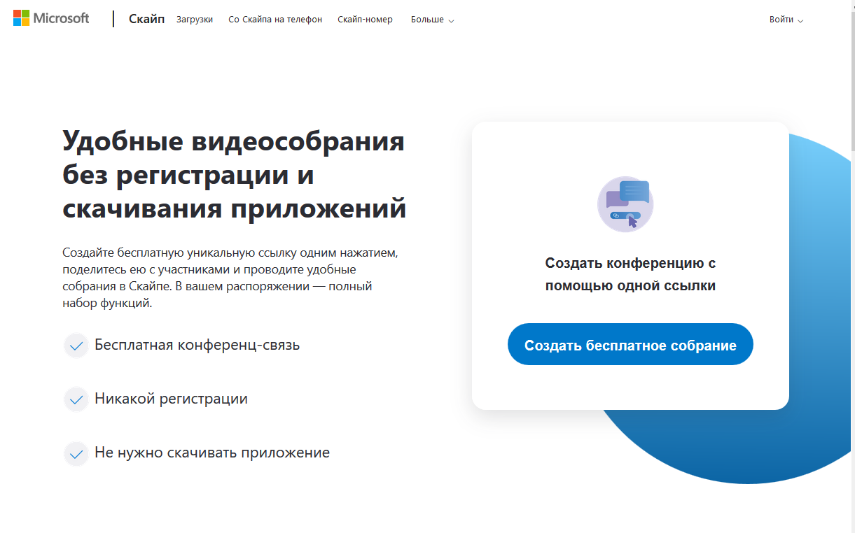
Рисунок 1.
Шаг 3. Скопировать ссылку на собрание и отправьте ее участникам. Затем нажмите на кнопку «Позвонить» (рисунок 2).
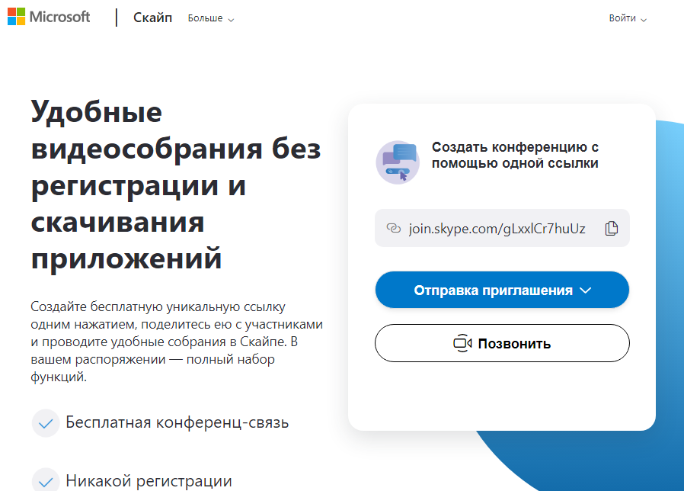
Рисунок 2.

Шаг 4. Нажмите кнопку «Присоединиться как гость» (рисунок 3).
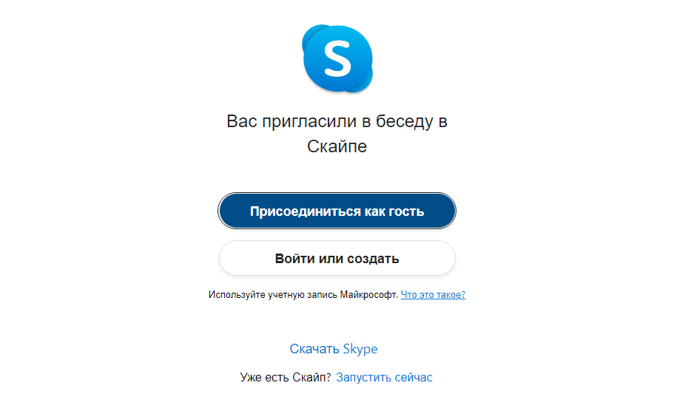
Рисунок 3.
Шаг 5. Ввести свое имя и нажать на кнопку «Присоединиться» (рисунок 4).
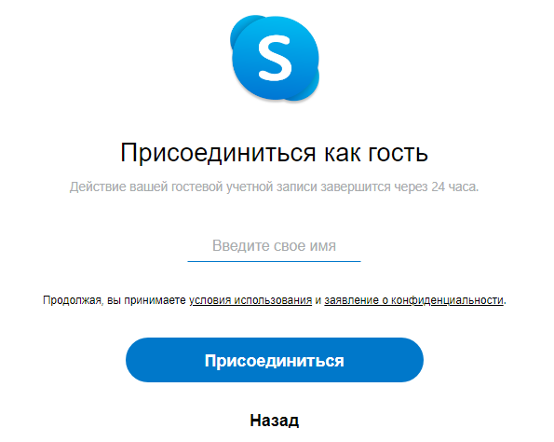
Рисунок 4.
Шаг 6. Нажать на кнопку «Позвонить» и начать занятие (рисунок 5).
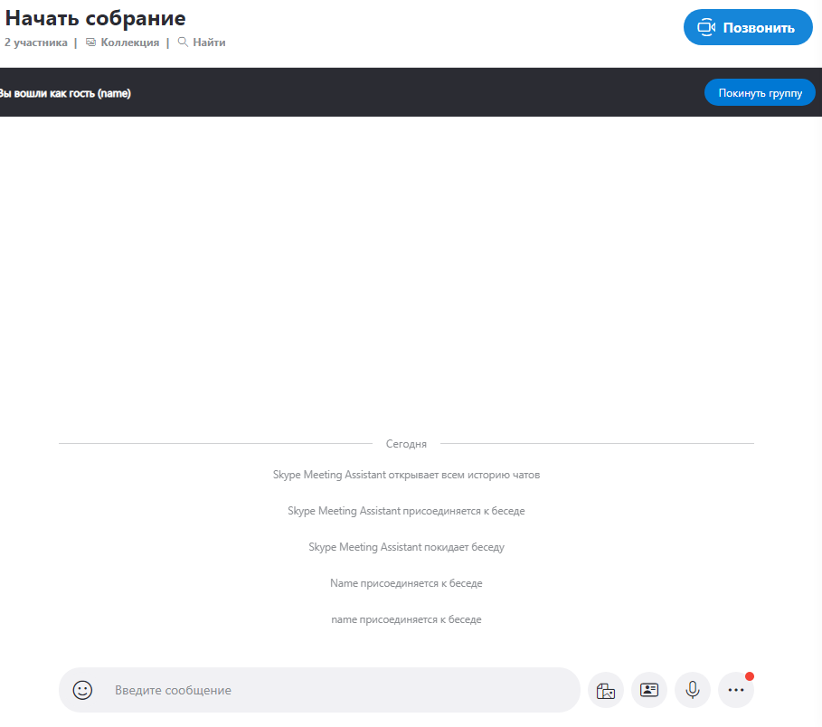
Рисунок 5.

